У нас в лесу вдруг появилось много грибов и ягод, и мы пошли их собирать.Ваня всё смеялся и говорил, что собирать грибы — это очень просто, и собирал все грибы, которые ему попадались. А попадались ему всякие поганки и му­хоморы, и он совсем не находил хороших грибов. Ма­лину Ваня тоже не собирал — он всё съедал, прямо с кустов.А я искала грибы, как учила меня бабушка: загля­дывала под ёлочки — там растут белые грибы и ры­жики. Красные подосиновики я искала в траве под не­большими осинами, а подберёзовики — прямо на по­лянках. Скоро я собрала целую корзинку грибов. Усик в ле­су познакомился с лягушкой: сначала испугался, по­том — ничего, а лягушка сначала — ничего, потом испугалась и ускакала.
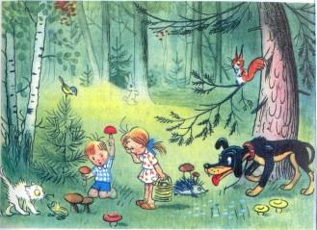
С Чапкой была целая история: она нашла два бе­лых гриба, залаяла, а грибы вдруг сами побежали в лес! Чапка — за ними, а мы — за Чапкой! Когда мы догнали грибы, то увидели ёжика: он наколол себе на спину два белых гриба и нёс их домой своим ежатам.Мы не тронули ёжика с грибами и пошли домой. По дороге я загадала Ване загадку, которую сама при­думала:
Стоит в красной шапке ,На одной ноге,Никуда не идёт.Кто такой?
А Ваня говорит: «Это ты. Промочила одну ногу и боишься идти домой».Я ему сказала: «Какой ты глупый! Это — гриб!» Но он не согласился. А в это время мы уже пришли домой.
Маша
